广东省行政许可事项标准 (事项编码:00718444701003320004445381)
建设项目环境影响报告书、报告表审批办事指南
罗定市环保局 2018-07-09发布 2018-07-09实施
一、受理范围
1.机关、事业单位、企业、社会组织、个人。
2.满足所列出的全部申请条件即可申请：
1、符合《中华人民共和国环境保护法》；
2、《中华人民共和国环境影响评价法》等相关法律法规的规定。
二、设立依据
1. 中华人民共和国环境保护法 第十三条、第十九条。
2. 中华人民共和国环境影响评价法 第二十二条、第二十三条。
3. 《广东省环境保护条例》（2015年修订） 第二十九条第二款。
4. 中华人民共和国放射性污染防治法 第二十九条。
5. 中华人民共和国固体废物污染环境防治法（2015年修正） 第十三条。
三、实施机关
本行政许可办理机关为罗定市环保局，分为一级，分别为区（县）级。
1.权责划分(县)：
县级环保部门负责审本行政区域的建设项目、重污染行业项目和可能在重点区域、重点流域造成重大环境影响的建设项目。
四、许可条件
1.满足以下全部条件的，予以批准：
1)满足以下全部条件的，予以批准：建设项目是否符合环境保护相关法律法规和政策要求；
2)建设项目选址、选线、布局是否符合相关规划的要求，涉及自然保护区、饮用水水源保护区、严格控制区、风景名胜区、森林公园及其他需要特别保护的环境敏感区域的，是否符合该区域内建设项目环境管理的有关规定；
3)拟采取的污染防治措施是否能使污染物排放达到规定的排放标准，是否符合污染物排放总量控制要求；拟采取的生态保护措施是否能有效预防和控制生态破坏；涉及可能产生辐射和放射性污染的，拟采取的防治措施是否能有效预防和控制辐射和放射性污染；
4)项目所在区域环境质量是否满足相应环境功能区划要求；对于环境质量现状不能满足环境功能区划要求的，是否能使区域环境质量不下降；
5)环境影响评价文件编制内容是否符合法律法规和相关技术规范的要求。
五、申请材料
建设项目环境影响评价文件报批稿应包含正文、附表、附图，附件另行装订成册，并加盖单位公章。环境影响评价文件报批稿若含商业秘密、国家秘密或个人隐私需删除，建设单位应提交环境影响评价文件（公开版）PDF格式电子文档，并附删除内容说明和声明。环境影响评价文件（公开版）其他内容应与环境影响评价文件报批稿一致。
材料名称 | 要求 | 原件  份数（份/套） | 复印件  份数（份/套） | 纸质/电子版
法定代表人身份证 | 材料真实，与原件相符 | 0 | 1 | 纸质
事业单位法人证书 | 材料真实，与原件相符 | 0 | 1 | 纸质
工商营业执照 | 材料真实，与原件相符 | 0 | 1 | 纸质
建设项目环境影响评价文件 | 材料真实 | 3 | 0 | 纸质/电子化
规划选址意见 | 材料真实，与原件相符 | 0 | 1 | 纸质
土地证明材料 | 材料真实，与原件相符 | 0 | 1 | 纸质
六、办理时限
受理时限：1工作日。自接到申请之日起1个工作日内作出受理或不予受理决定。
法定办理时限：30工作日。收到环境影响报告书之日起六十日内，收到环境影响报告表之日起三十日内，收到环境影响登记表之日起15日内，分别作出审批决定并书面通知建设单位。需要进行听证、专家评审和技术评估的，所需时间不计算在法定办理期限内。项目听证会，评审会，公告公示等所需时间未纳入承诺办理时限之中。
承诺办理时限:9工作日。收到环境影响报告书之日起18内，收到环境影响报告表之日起9日内，分别作出审批决定并书面通知建设单位。需要进行听证、专家评审和技术评估的，所需时间不计算在法定办理期限内。项目听证会，评审会，公告公示等所需时间未纳入承诺办理时限之中。

七、许可收费
不收费
八、许可流程
窗口办理流程：
1.申请。申请人向行政服务中心综合服务窗口提出申请，提交申请材料。
2.受理。接件受理人员核验申请材料，当场作出受理决定。申请人符合申请资格，并材料齐全、格式规范、符合法定形式的，予以受理；申请人不符合申请资格或材料不齐全、不符合法定形式的，接件受理人员不予受理，出具《不予受理通知书》。 申请人材料不符合要求但可以当场更正的，退回当场更正后予以受理。
3.审查。受理后，审查人员对材料进行审查，在承诺办理时间内作出审查结果。
4.领取结果。申请人按约定的方式到行政服务中心环保窗口领取办理结果。
本行政许可的窗口办理流程见图1
网上办理流程：
1.申请。申请人登录广东省网上办事大厅罗定分厅提出申请，上传电子材料。
2.受理。接收受理人员对材料进行预审，在2个工作日之内提出预审意见，作出受理决定。申请人符合申请资格，且材料齐全、格式规范、符合法定形式的，预受理，出具电子版《预受理回执》；申请人不符合申请资格或材料不齐全、不符合法定形式的，接件受理人员不予受理，出具《不予受理通知书》。预受理后，申请人按约定方式自行或邮寄向行政服务中心综合服务窗口提交纸质材料，接件受理人员当场与网上电子材料审核无误后予以正式受理。
3.审查。受理后，审查人员对材料进行审查，在承诺办理时间内作出审查结果。
4.领取结果。申请人按约定的方式到行政服务中心环保窗口领取办理结果。

本行政许可的网上办理流程见图2
九、窗口办理地址
窗口名称：环保窗口
窗口地址：云浮市罗定市罗城街道龙园路44号行政服务中心五楼
窗口电话：0766-3818615
十、咨询、投诉、行政复议或行政诉讼
1.申请人可通过电话、网上、窗口等方式进行咨询和许可进程查询。咨询和查询的相关信息见网址：http://hbj.luoding.gov.cn/，可电话查询（0766-3818615）或窗口查询。
2.申请人可通过电话、网上、窗口等方式进行投诉。相关信息见网址：http://hbj.luoding.gov.cn，可电话投诉（0766-3818615）或窗口投诉。
3.申请人对本行政许可事项的办理结果有异议的，可依法申请行政复议或提起行政诉讼。行政复议：部门名称：罗定市人民政府法制局；地址：罗定市罗城街道宝定路31号；电话：0766-3722725；网址：http://fzj.luoding.gov.cn。
行政诉讼：部门名称：罗定市人民法院；地址:罗定市罗城街道龙华西路107号；电话：0766-3837886；网址：http://srnfy.luoding.gov.cn/。
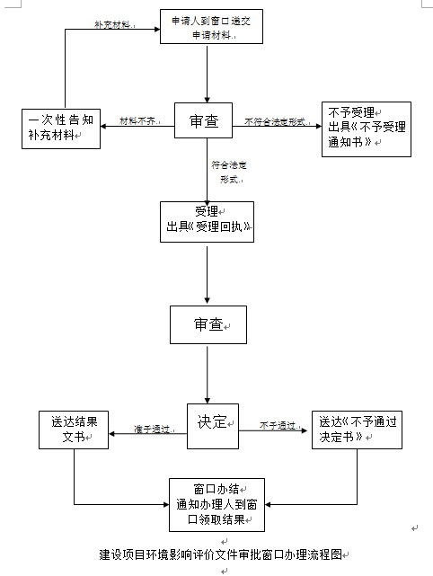
图1 建设项目环境影响报告书、报告表审批窗口办理流程
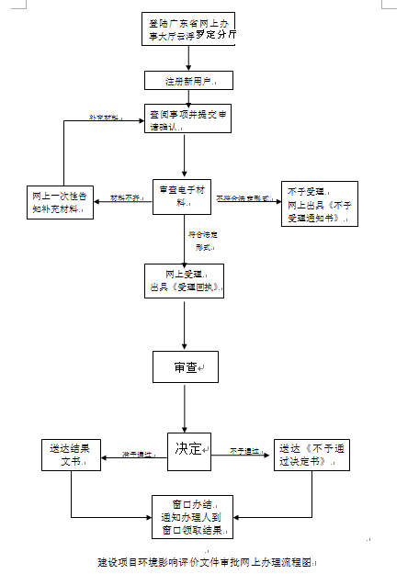
图2 建设项目环境影响报告书、报告表审批网上办理流程

